Генеральному прокурору РФ

Краснову Игорю Викторовичу

[либо прокурору по месту

нахождения организации]

ул. Большая Дмитровка, д. 15а, строен. 1,

Москва, Россия, ГСП-3, 125993

[либо по желанию через интернет приемную

https://epp.genproc.gov.ru/web/gprf/internet-reception]

Копию работодателю [по желанию]

От ФИО______________________

Адрес и Тел._____________________

ЖАЛОБА

Я, ___________________, работаю в организации Филиал ПАО «Россети Московский регион»-Московские кабельные сети (далее – Россети) в должности __________________. Считаю, что организация Россети в лице директора филиала «Московские кабельные сети» Д.А. Воденникова и директора по управлению персоналом-начальника управления О.В. Тенчуриной нарушает мои права и законодательство Российской Федерации, а также сознательно вводят в заблуждение сотрудников организации, утверждая, что вакцинация от коронавируса является обязательной.

14 января 2021 г. директор подписал указ №19 «О проведении бесплатной вакцинации от COVID-19 работников филиала Московские кабельные сети», в котором возложил на руководителей структурных подразделений персональную ответственность за вакцинацию 100% персонала филиала. Директор по управлению персоналом-начальник управления О.В. Тенчурина письмом от 12 января 2021 г. поручила сформировать списки сотрудников, подлежащих вакцинации. При этом, по ее разумению, вакцинации подлежат все сотрудники, за исключением переболевших коронавирусом, имеюшие к нему антитела или справку о противопоказаниях к вакцинации, а также ранее участвовавшие в исследованиях вакцины (см. приложение).

Вместе с тем, моя работа не входит в перечень работ, выполнение которых связано с высоким риском заболевания инфекционными болезнями и требует обязательного проведения профилактических прививок, установленный Постановлением Правительства РФ от 15 июля 1999 г. N 825. Т.е. работодатель сознательно вводит сотрудников в заблуждение, заявляя, что вакцинация для нас по сути является обязательной и привиться должны 100% персонала.

По существу своей позиции хочу сообщить следующее: я, реализуя свое законное право, отказываюсь от участия в испытании экспериментальной вакцины и считаю принуждение к участию в эксперименте неприемлемым.

В отношении меня и моих коллег применяются следующие меры воздействия: угрозы/психологическое воздействие/выговор/отстранение от работы/недопуск к рабочему месту/увольнение [выберите нужный вариант; если у вас есть, то приложите к обращению имеющиеся у вас подтверждения указанных действий работодателя, например, рассылка по внутренней почте, приказ об увольнении, запись совещания и пр.].

В настоящее время все вакцины против новой коронавирусной инфекции находятся на разных стадиях исследования. Вакцина «Спутник-V» на стадии прохождения пострегистрационного исследования. При регистрации данной вакцины и исследовании других вакцин был нарушен обычный порядок и сроки исследований, пропущены важные этапы проведения клинических исследований. То есть данные вакцины не были исследованы надлежащим образом. Вакцинация такими вакцинами – рискованный и небезопасный медицинский эксперимент. Долгосрочная эффективность данных препаратов также не подтверждена.

В пп.4.1.7. Санитарных правил СП 3.3.2.561-96 «Медицинское иммунобиологические препараты. Государственные испытания и регистрация новых медицинских иммунобиологических препаратов» указано, что государственная регистрация МИБП (включая вакцины) осуществляется на основании результатов всех этапов испытаний препарата, подтверждающих его эффективность, специфическую активность и безопасность, а также при наличии утвержденной нормативно-технической документации. Таким образом, и регистрация этих вакцин прошла с нарушением указанных санитарных правил, поскольку не завершены все этапы клинических исследований.

Так, в инструкции к экспериментальной вакцине Гам-КОВИД-Вак указано, что инструкция подготовлена на основании ограниченного объема клинических данных. Защитный титр антител в настоящее время неизвестен. Продолжительность защиты неизвестна. Клинические исследования по изучению эпидемиологической эффективности не проводились, т.е. долгосрочная эффективность также не подтверждена. При этом в инструкциях отсутствует данные относительно проверки препаратов на канцерогенность и мутагенность, а также напрямую указано, что не проводилось изучение взаимодействия с другими лекарственными средствами.

Согласно инструкции к Гам-КОВИД-Вак противопоказаниями к вакцинации являются: хронические заболевания печени и почек, выраженные в нарушениях функции эндокринной системы (сахарный диабет), тяжелые заболевания системы кроветворения, эпилепсия, инсульты и другие заболевания сердечно – сосудистой системы (инфаркты миокарда в анамнезе, миокардиты, эндокардиты, перикардиты, ишемическая болезнь сердца), первичные и вторичные иммунодефициты, аутоиммунные заболевания, заболевания легких, астма и ХОБЛ, пациенты с диабетом и метаболическим синдромом, аллергическими реакциями, атопией, экземой.

Вакцинация такими препаратами – рискованный и небезопасный медицинский эксперимент.

Принуждение к вакцинации противоречит Нюрнбергскому Кодексу и законодательству Российской Федерации.

Основной принцип, сформулированный Нюрнбергским кодексом по итогам Нюрнбергского трибунала, и легший в основу многих национальных и международных законодательных актов в области проведения медицинских исследований на человеке, провозглашает недопустимость принуждения людей к участию в медицинских экспериментах. Необходимым условием для привлечения человека к участию в эксперименте является его добровольное осознанное согласие, полученное после предоставления ему полной информации о характере, продолжительности и цели проводимого эксперимента; о методах и способах его проведения; обо всех предполагаемых неудобствах и опасностях, связанных с проведением эксперимента, и, наконец, возможных последствиях для физического или психического здоровья испытуемого, могущих возникнуть в результате его участия в эксперименте.

Часть 2 статьи 21 Конституции РФ провозглашает: «Никто не должен подвергаться пыткам, насилию, другому жестокому или унижающему человеческое достоинство обращению или наказанию. Никто не может быть без добровольного согласия подвергнут медицинским, научным или иным опытам.». При этом из этой нормы мы видим, что медицинские опыты без добровольного согласия человека относятся к таким категориям как пытка, насилие, жестокое и унижающее человеческое достоинство обращение.

Любые медицинские вмешательства, в частности вакцинация, в Российской Федерации добровольны, п.1 ст. 20 ФЗ № 323 «Об основах охраны здоровья граждан в Российской Федерации»: «Необходимым предварительным условием медицинского вмешательства является дача информированного добровольного согласия гражданина или его законного представителя на медицинское вмешательство на основании предоставленной медицинским работником в доступной форме полной информации о целях, методах оказания медицинской помощи, связанном с ними риске, возможных вариантах медицинского вмешательства, о его последствиях, а также о предполагаемых результатах оказания медицинской помощи».

Подпункт 8 пункта 3 статьи 19 ФЗ № 323 «Об основах охраны здоровья граждан в Российской Федерации»: «Пациент имеет право на отказ от медицинского вмешательства». При этом в соответствии с п. 5 ст. 2 Федерального закона «Об основах охраны здоровья граждан в РФ» от 21.11.2011 г. № 323-ФЗ под медицинским вмешательством понимают «…выполняемые медицинским работником по отношению к пациенту, затрагивающие физическое или психическое состояние человека и имеющие профилактическую, исследовательскую, диагностическую, лечебную и реабилитационную направленность виды медицинских обследований и (или) медицинских манипуляций».

Согласно ФЗ "Об обращении лекарственных средств", участие пациентов в клинических исследованиях лекарственного препарата для медицинского применения является добровольным.

Пункт 2 ст. 11 ФЗ № 157 «Об иммунопрофилактике инфекционных болезней»: «Профилактические прививки проводятся при наличии информированного добровольного согласия на медицинское вмешательство гражданина, одного из родителей либо иного законного представителя несовершеннолетнего в возрасте до 15 лет или больного наркоманией несовершеннолетнего в возрасте до 16 лет, законного представителя лица, признанного недееспособным в порядке, установленном законодательством Российской Федерации».

Абзац 7 п. 1 ст. 5 ФЗ № 157 «Об иммунопрофилактике инфекционных болезней»: «граждане при осуществлении иммунопрофилактики имеют право на отказ от профилактических прививок». Согласно определению, данному в законе, иммунопрофилактика - это система мероприятий, осуществляемых в целях предупреждения, ограничения распространения и ликвидации инфекционных болезней путем проведения профилактических прививок (абзац 3 ст. 1 ФЗ «Об иммунопрофилактике инфекционных болезней»).

Раздел “Основные понятия” ФЗ № 157 содержит и определение понятия “поствакцинальные осложнения” - вызванные профилактическими прививками, включенными в национальный календарь профилактических прививок и календарь профилактических прививок по эпидемическим показаниям - тяжелые и (или) стойкие нарушения состояния здоровья вследствие профилактических прививок.

Согласно ст. 19, 20 ФЗ № 157 «Об иммунопрофилактике инфекционных болезней», при возникновении поствакцинального осложнения гражданин имеет право на получение государственного единовременного пособия в размере 10 000 рублей. В случае смерти гражданина, наступившей вследствие поствакцинального осложнения, право на получение государственного единовременного пособия в размере 30 000 рублей имеют члены его семьи. Гражданин, признанный инвалидом вследствие поствакцинального осложнения, имеет право на получение ежемесячной денежной компенсации в размере 1 000 рублей. Хочу отметить, что размер социальных выплат, назначаемых в случае наступления поствакцинальных соразмерен тяжести последствий.

Важно подчеркнуть, что любая вакцина имеет противопоказания и побочные действия, и может вызывать поствакцинальные осложнения и даже летальный исход, при вакцинации соблюдается принцип добровольного информированного согласия или отказа от проведения медицинского вмешательства. Перечень поствакцинальных осложнений, дающих право гражданам на получение государственных единовременных пособий утвержден Постановлением Правительства РФ от 02.08.1999 N 885 "Об утверждении перечня поствакцинальных осложнений, вызванных профилактическими прививками, включенными в национальный календарь профилактических прививок, и профилактическими прививками по эпидемическим показаниям, дающих право гражданам на получение государственных единовременных пособий" и включает:

1. Анафилактический шок.

2. Тяжелые генерализованные аллергические реакции (рецидивирующий ангионевротический отек - отек Квинке, синдром Стивена-Джонсона, синдром Лайела, синдром сывороточной болезни и т.п.).

3. Энцефалит.

4. Вакцино-ассоциированный полиомиелит.

5. Поражения центральной нервной системы с генерализованными или фокальными остаточными проявлениями, приведшими к инвалидности: энцефалопатия, серозный менингит, неврит, полиневрит, а также с клиническими проявлениями судорожного синдрома.

6. Генерализованная инфекция, остеит, остит, остеомиелит, вызванные вакциной БЦЖ.

7. Артрит хронический, вызванный вакциной против краснухи.

При этом, при возникновении поствакцинального осложнения гражданин имеет право на получение государственного единовременного пособия в размере 10 000 рублей. Если человек стал инвалидом вследствие поствакцинального осложнения, то он имеет право на получение ежемесячной денежной компенсации в размере 1 000 рублей.

В случае смерти, наступившей вследствие поствакцинального осложнения-право на получение государственного единовременного пособия в размере 30 000 рублей имеют члены семьи умершего. (ст. 19 ФЗ "Об иммунопрофилактике инфекционных болезней").

Но для того, чтобы получить эти, скажем прямо, мизерные компенсации, еще нужно доказать, что вред здоровью был причинен именно вследствие прививки.

Учитывая вышеперечисленное, считаю, что принуждение к вакцинации и медицинским экспериментам недопустимо.

Отказ от участия в медицинских экспериментах не может являться основанием для отстранения от работы (увольнения, лишения премии и т.д.), согласно ст. 37 Конституции РФ: Каждый имеет право на труд в условиях, отвечающих требованиям безопасности и гигиены, на вознаграждение за труд без какой бы то ни было дискриминации и не ниже установленного федеральным законом минимального размера оплаты труда, а также право на защиту от безработицы.

Мой отказ от прохождения вакцинации от коронавирусной инфекции обусловлен, прежде всего, моими опасениями относительно возможных побочных эффектов (т.к. препарат не прошел все необходимые стадии исследований и по сути является экспериментальным). Я допускаю, что моему здоровью может быть нанесен значительный ущерб. И считаю недопустимым обуславливать возможность нормально работать согласием на участие в медицинском исследовании препарата.

Согласно ст. 3 Трудового кодекса РФ дискриминация в сфере труда запрещена: Никто не может быть ограничен в трудовых правах и свободах или получать какие-либо преимущества в зависимости от пола, расы, цвета кожи, национальности, языка, происхождения, имущественного, семейного, социального и должностного положения, возраста, места жительства, отношения к религии, убеждений, принадлежности или непринадлежности к общественным объединениям или каким-либо социальным группам, а также от других обстоятельств, не связанных с деловыми качествами работника.

Трудовым кодексом РФ установлен исчерпывающий перечень оснований для прекращения (расторжения) трудового договора между работодателем и работником. В тех случаях, когда работодатель при увольнении сотрудника нарушает его права, расторжение трудового соглашения считается незаконным и может быть оспорено.

В соответствии с ФЗ «О прокуратуре Российской Федерации» в целях предупреждения нарушений в сфере труда прокурор при наличии сведений о возможных противоправных действиях работодателя вправе объявить должностному лицу предостережение о недопустимости нарушения сроков выплаты заработной платы, поскольку это может повлечь за собой нарушение прав работников на своевременную и полную выплату заработной платы гарантированных ч. 1 ст. 21 Трудового кодекса Российской Федерации.

По факту совершенного нарушения норм Трудового кодекса РФ прокурор в соответствии со ст. 24 ФЗ «О прокуратуре РФ» вносит представление в адрес полномочного должностного лица с требованием о принятии мер по устранению нарушений и привлечению к ответственности виновных лиц. В течение месяца со дня внесения представления должны быть приняты конкретные меры по устранению допущенных нарушений закона, их причин и условий, им способствующих; о результатах принятых мер должно быть сообщено прокурору в письменной форме.

Кроме того, при выявлении нарушений закона прокурором может быть возбуждено дело об административном правонарушении путём вынесения постановления, предусмотренного ст. 25 ФЗ «О прокуратуре РФ». По результатам рассмотрения постановления прокурора в качестве наказания за совершение административного правонарушения, предусмотренного ст. 5.27 КоАП РФ (нарушение законодательства о труде) работодателю Гострудинспекцией назначается по ч. 1 ст. 5.27 КоАП РФ штраф, повторное аналогичное нарушение работодателем положений законодательства о труде влечёт наказание по ч. 2 ст. 5.27 КоАП РФ в виде дисквалификации (запрет осуществлять управление предприятием).

Работодатель в лице директора Д.А. Воденникова и директора по управлению персоналом-начальника управления О.В. Тенчуриной явно преследует своей целью принудительно вакцинировать экспериментальной вакциной всех работников. Таким образом, в их действиях по принуждению к вакцинации, явно усматривается состав правонарушений, предусмотренных ст.ст. 286, 330 Уголовного кодекса РФ: самоуправство и превышение должностных полномочий.

На основании изложенного, ПРОШУ:

Провести проверку изложенных фактов, не допустить недобровольную вакцинацию сотрудников Россети, привлечь к ответственности лиц, принуждающих меня и других сотрудников к вакцинации и участию в медицинском эксперименте, принять меры к восстановлению моих нарушенных прав и свобод, прав и свобод других сотрудников Россети

Приложение:

1. Приказ директора от 14 января 2021 г. №19
2. Письмо директора по управлению персоналом-начальника управления от 12 января 2021 г.

Дата:______________ ФИО _______________________________

[если это бумажное письмо – подпись]

Приложение 1

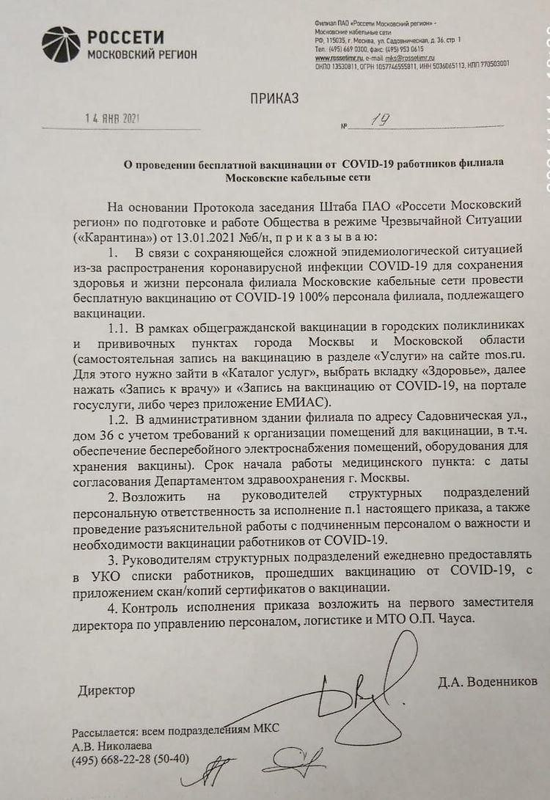

Приложение 2

